**Практическая работа №3**

**Методология социологического исследования**

Вариант 7

**Цели**:

1. Определить основные методы сбора первичной социальной информации
2. Изучить правила построения социологических анкет
3. Построить анкету социологического опроса по заданным параметрам

**Ход работы**

**Теоретическая часть**

1. *Схема «Методы социологического исследования»;*

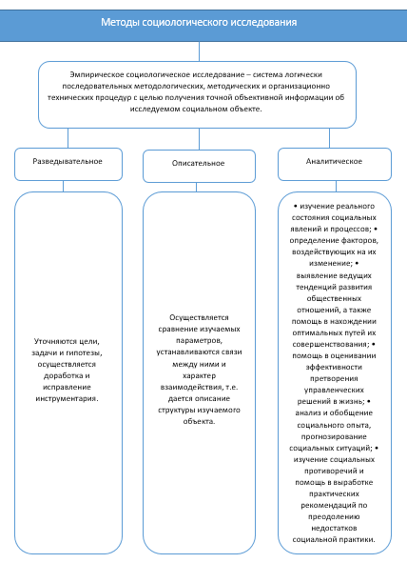

1. *Схема «Методы сбора первичной социологической информации»*

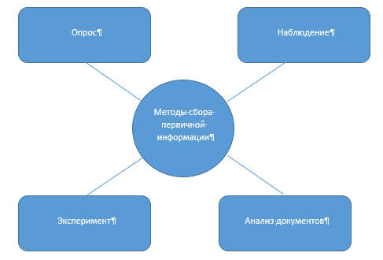

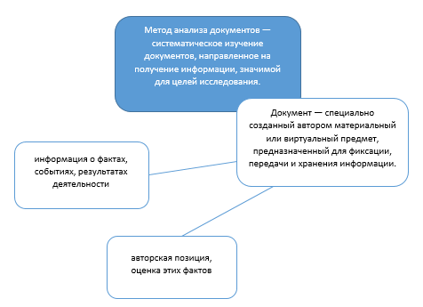

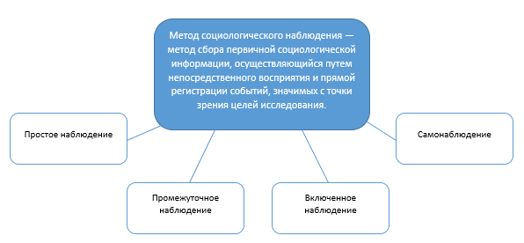

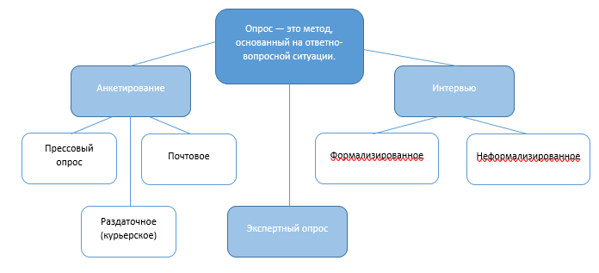

1. *Таблица «Методы сбора первичной социологической информации»:*

|  |  |  |
| --- | --- | --- |
|  | **МЕТОДЫ СБОРА ПЕРВИЧНОЙ СОЦИОЛОГИЧЕСКОЙ ИНОРМАЦИИ** | |
| **АНКЕТИРОВАНИЕ** | **ИНТЕРВЬЮ** |
| **ДОСТОИНСТВА** | 1 анонимность  2 относительно высокая скорость  3 возможность обеспечить одновременный сбор информации у большого количества людей | 1 непосредственный контакт интервьюера и опрашиваемого  2 возможность корректно использовать открытые вопросы  3 более четкое понимание сути вопросов |
| **НЕДОСТАТКИ** | 1 нет гарантий правдивости  2 отсутствие возможности удостовериться в понимании вопроса  3 ограничения в использовании вопросов | 1 отсутствие анонимности  2 затратность по времени  3 ограниченность количества людей, которых можно интервьюировать одновременно |

1. *Определение «правила воронки»:*

Подготовка респондента к наиболее важным ответам происходит при помощи постановки в начале анкеты наиболее простых вопросов, которые затем постепенно усложняются.

**Практическая часть**

*Анкета для социологического опроса по теме «Windows или Linux?»*

Целью исследования является выявить предпочтения системных администраторов относительно операционных систем Linux и Windows. Заполнение анкеты подразумевает ответы на вопросы различных типов. Ответы должны быть даны без долгих раздумий или задержек.

АНКЕТА

1. Являетесь ли Вы системным администратором?
   1. Да;
   2. Нет.

Если Вы выбрали не b, то на следующие вопросы не отвечайте.

1. Укажите Вашу рабочую операционную систему:
   1. Windows;
   2. Linux;
   3. Другое.
2. Насколько удобен для Вас Linux (1 — не удобен, 5 — удобен)?

1

3

5

4

2

1. Насколько удобен для Вас Windows (1 — не удобен, 5 — удобен)?

1

3

5

4

2

1. Насколько зависил Ваш выбор операционной системы от мнения окружающих (1 — не зависил , 5 — полностью зависил)?

1

3

5

4

2

1. Тяжело ли новичку будет освоится в Вашей операционной системе?
   1. Тяжело;
   2. Чаще тяжело, чем легко;
   3. Чаще легко, чем тяжело;
   4. Легко.
2. Какая операционная система больше подходит под данные прилагательные (отметьте соответствующие ячейки)?

|  |  |  |  |
| --- | --- | --- | --- |
|  | Удобство | Функциональность | Простота |
| Windows |  |  |  |
| Linux |  |  |  |

1. Что для Вас важно для работы в данной системе (допустимы несколько вариантов ответа)?
   1. Производительность;
   2. Гибкость;
   3. Удобство;
   4. Функциональность;
   5. Надежность;
   6. Другое.
2. Какую операционную систему Вы бы посоветовали представленным группам людей?

|  |  |  |
| --- | --- | --- |
|  | Windows | Linux |
| Семья |  |  |
| Коллеги |  |  |
| Друзья |  |  |

1. С какими утверждениями Вы согласны?
   1. «Linux удобен для работы, но не для личного пользования»;
   2. «Linux – гибкий инструмент для работы»;
   3. «Linux – необоснованная сложность для пользователя»;
   4. «Linux требует лишь выбора дистрибутива и каждый может выбрать что-то для себя и своих задач».
2. С какими утверждениями Вы согласны?
   1. «Windows – система, не заточенная под работу системного администратора»;
   2. «Windows – удобный, гибкий инструмент, к которому нужно лишь привыкнуть и адаптироваться»;
   3. «Windows – коммерческий проект, сделанный для получения заработка, а не для пользователей»;
   4. «Windows – хорошая система для людей, начинающих пользоваться компьютером и легкая в освоении».
3. Почему вы остановили свой выбор на Windows (Linux)?